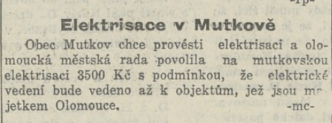
Datum vydání 13.05.1934
Číslo 130
České slovo
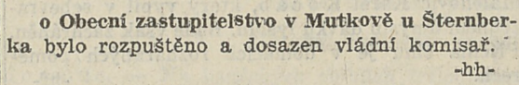
Rok vydání 1934
Ročník
České slovo
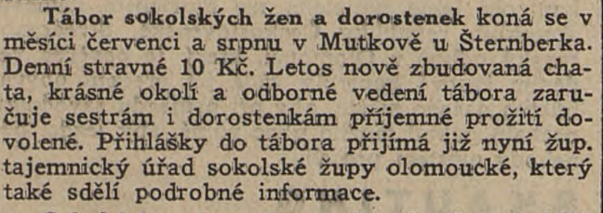
Datum vydání 27.05.1936
Číslo 122
Moravský večerník
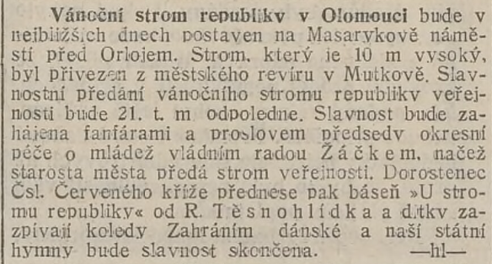
Datum vydání 14.12.1927
Číslo 292
Československý denník
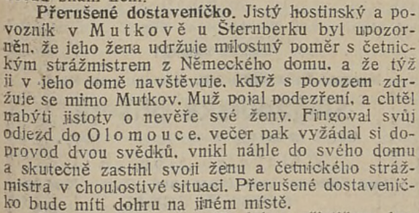
Datum vydání 20.04.1927
Číslo 92
Československý denník
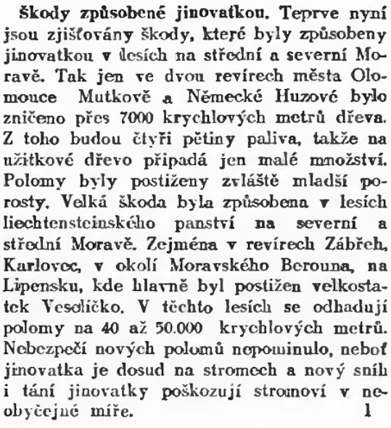
Rok vydání 1933
Ročník 41
Lidové noviny
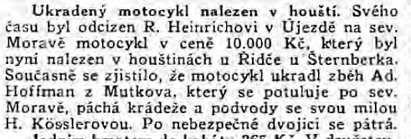
Datum vydání 6.5.1932
Číslo 106
Pozor
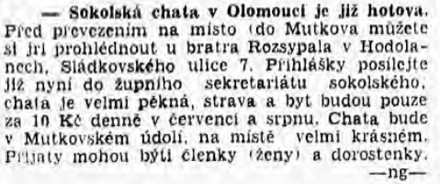
Datum vydání 6.6.1936
Číslo 154
Pozor

